**Федеральное государственное образовательное бюджетное учреждение**

**высшего образования**

**«ФИНАНСОВЫЙ УНИВЕРСИТЕТ ПРИ ПРАВИТЕЛЬСТВЕ РФ»**

**Департамент анализа данных и машинного обучения**

**Отчет по практике №3**

по дисциплине «эконометрика»

Студента группы ПМ23-1

Факультета информационных технологий и анализа больших данных

Тищенко И.С.

Преподаватель

Михайлова С.С.

Москва 2024

# **Задание 1. Дз 3 нелинейная.xlsx. Лист2**

Возьмем данные из столбцов таблицы и переведем их в объект класса pandas.DataFrame.

Прологарифмируем данные, чтобы создать требуемую модель.

На основе полученных данных создадим линейную регрессионную модель с помощью библиотеки **stats.models.api**:

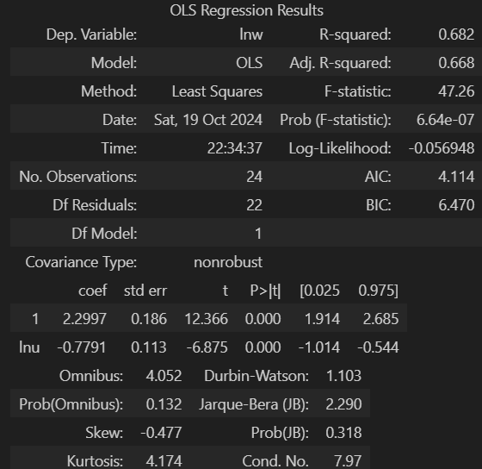

Проанализируем информацию о модели:

· Коэффициент Детерминаци равен:68,235%

· Коэфициенты b при каждом члене равны соответственно: 2,2997037728451235; -0,7790563496663773 .

· Коэффициент 2,2997037728451235 стат. значим, т.к. значение t = 12,3658 больше t_критического = 2,0739 <=> pvalue=2,228541583865526e-11 < 0,05

· Коэффициент -0,7790563496663773 стат. значим, т.к. значение t = 6,8746 больше t_критического = 2,0739 <=> pvalue=6,638587637386962e-07 < 0,05

· Регрессия стат. значима, т.к. F-значение критерия фишера = 47,2597 больше F_критического <=> fvalue=6,638587637386955e-07 < 0,05

Напишем уравнение нелинейной регрессии.

[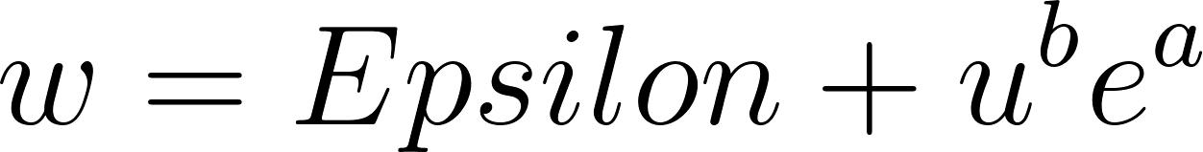](https://www.codecogs.com/eqnedit.php?latex=w%20%3D%20Epsilon%20%2B%20u%5E%7Bb%7D%20e%5E%7Ba%7D#0)

[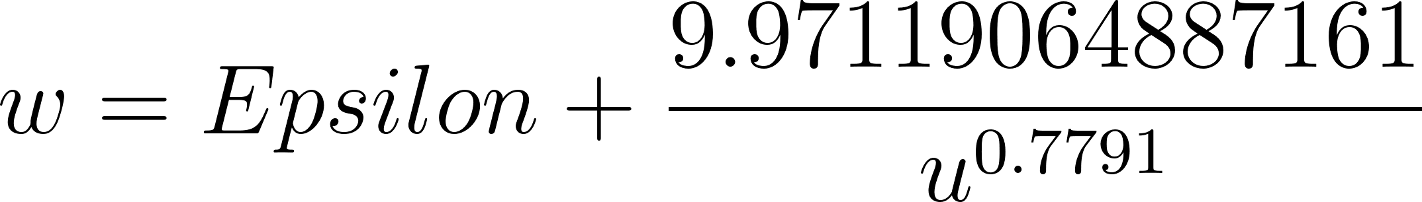](https://www.codecogs.com/eqnedit.php?latex=w%20%3D%20Epsilon%20%2B%20%5Cfrac%7B9.97119064887161%7D%7Bu%5E%7B0.7791%7D%7D#0)

Коэффициент детерминации этой модели составил уже 57,327%

Построим график регрессии вместе с диаграммой рассеяния:

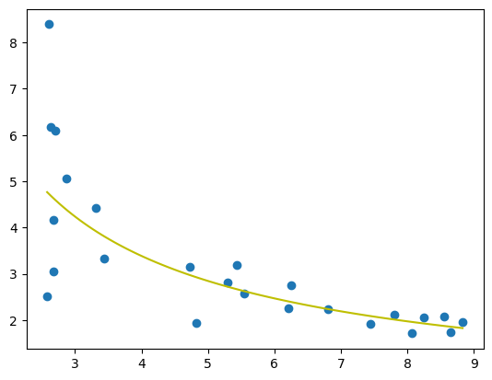

Теперь стандартизируем данные с помощью инструмента **sklearn.preprocessing.StandardScaler().fit_transform(),** на основе преобразованных данных составим модель и выведем статистическую информацию:

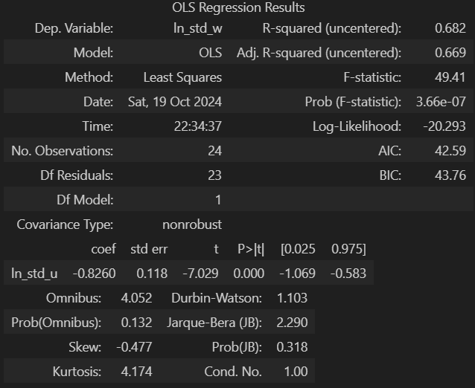

Проанализируем информацию о модели:

* Коэффициент Детерминаци равен: 68,235% .
* Коэфициенты b при каждом члене равны соответственно: -0,8260476877422089 .
* Коэффициент -0,8260476877422089 стат. значим, т.к. значение t = 7,0291 больше t_критического = 2,0739 <=> pvalue=3,6637058596786566e-07 < 0,05
* Регрессия стат. значима, т.к. F-значение критерия фишера = 49,4078 больше F_критического <=> fvalue=3,6637058596786704e-07 < 0,05

Напишем уравнение нелинейной регрессии.

[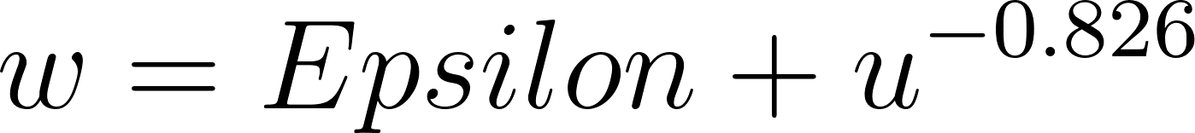](https://www.codecogs.com/eqnedit.php?latex=w%20%3D%20Epsilon%20%2B%20u%5E%7B-0.826%7D#0)

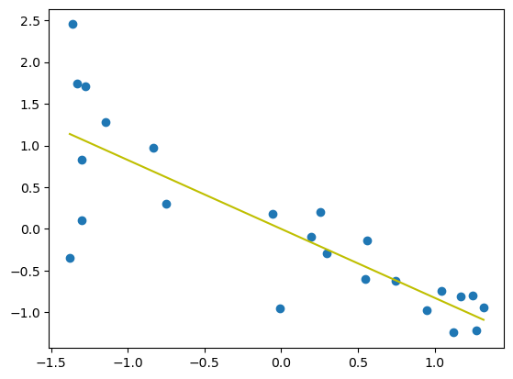

# **Задание 2. Дз 3 нелинейная.xlsx. Лист3**

Возьмем данные из столбцов таблицы и переведем их в объект класса pandas.DataFrame. Преобразуем уравнение нелинейной регрессии в линейную форму.

[](https://www.codecogs.com/eqnedit.php?latex=%5CDelta%20K_t%20%3D%20%5Calpha%20I_t%5E%5Cbeta%20%5Ctimes%20%5Cepsilon_t#0)

[](https://www.codecogs.com/eqnedit.php?latex=%5Cln(%5CDelta%20K_t%20)%20%3D%20%5Cln(%5Calpha)%20%2B%20%5Cbeta%20%5Ctimes%5Cln(I_t)%20%2B%20%5Cepsilon_t#0)

Построим модель на изначальных данных и выведем статистическую информацию.

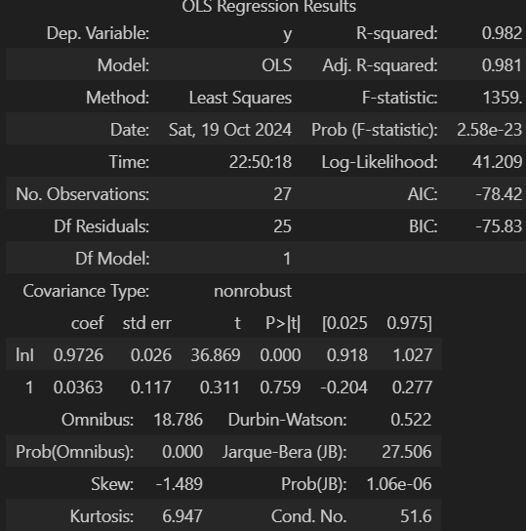

Проанализируем информацию о модели:

* Коэффициент Детерминаци равен: 98,194% .
* Коэфициенты b при каждом члене равны соответственно: 0,9726013794191091; 0,03626064833517084 .
* Коэффициент 0,9726013794191091 стат. значим, т.к. значение t = 36,8692 больше t_критического = 2,0595 <=> pvalue=2,5764166737745987e-23 < 0,05
* Коэффициент 0,03626064833517084 стат. незначим, т.к. значение t = 0,3107 меньше t_критического = 2,0595 <=> pvalue=0,7585750524336108 > 0,05
* Регрессия стат. значима, т.к. F-значение критерия фишера = 1359,3374 больше F_критического <=> fvalue=2,5764166737745728e-23 < 0,05

Можно заметить, что коэффициент при свободном члене не проходит проверку по Т-критерию Стьюдента, так что резонно построить модель без этого поля.

* 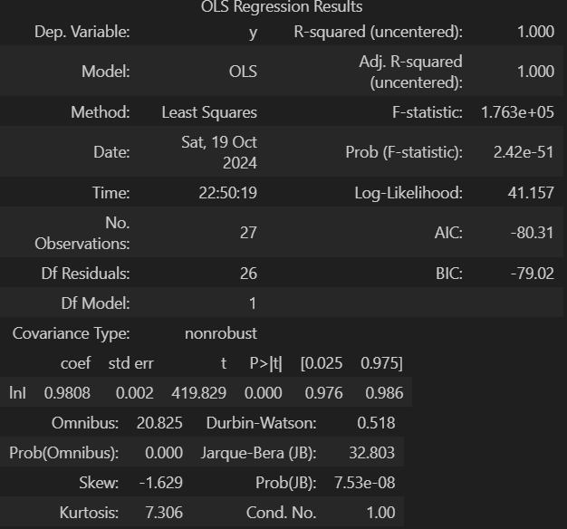
* Коэффициент Детерминаци равен: 99,985% .
* Коэфициенты b при каждом члене равны соответственно: 0,9807652414335774 .
* Коэффициент 0,9807652414335774 стат. значим, т.к. значение t = 419,829 больше t_критического = 2,0595 <=> pvalue=2,4224054494664673e-51 < 0,05
* Регрессия стат. значима, т.к. F-значение критерия фишера = 176256,354 больше F_критического <=> fvalue=2,4224054494664916e-51 < 0,05

Если использовать эти коэффициенты для нелинейной регрессии, то получим детерминацию, равную 96, 428%.

[](https://www.codecogs.com/eqnedit.php?latex=K%20%3D%20I_%7Bt%7D%5E%7B0.9808%7D%20%2B%20%5Cepsilon#0)

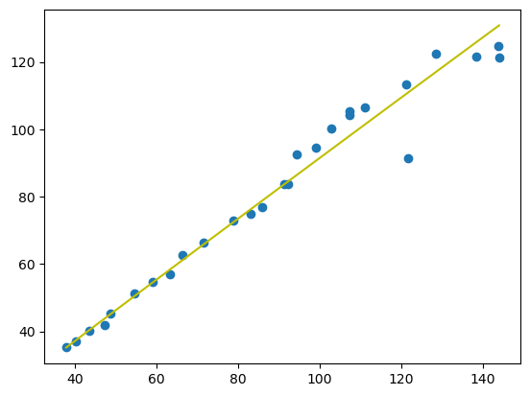

Стандартизируем логарифмированные данные и построим модель линейной регрессии:

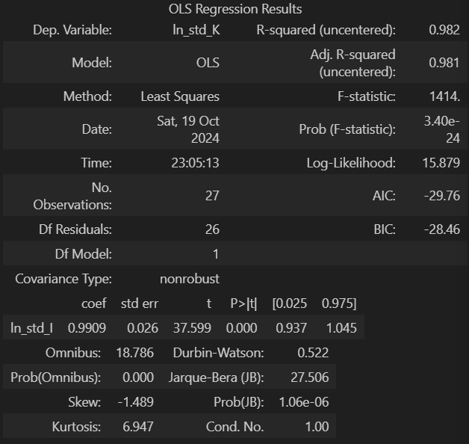

* Коэффициент Детерминаци равен: 98,194% .
* Коэфициенты b при каждом члене равны соответственно: 0,9909292700664827 .
* Коэффициент 0,9909292700664827 стат. значим, т.к. значение t = 37,5993 больше t_критического = 2,0595 <=> pvalue=3,396455335888668e-24 < 0,05
* Регрессия стат. значима, т.к. F-значение критерия фишера = 1413,7109 больше F_критического <=> fvalue=3,39645533588866e-24 < 0,05



[](https://www.codecogs.com/eqnedit.php?latex=K%20%3D%20I_%7Bt%7D%5E%7B0.9909%7D%20%2B%20%5Cepsilon#0)

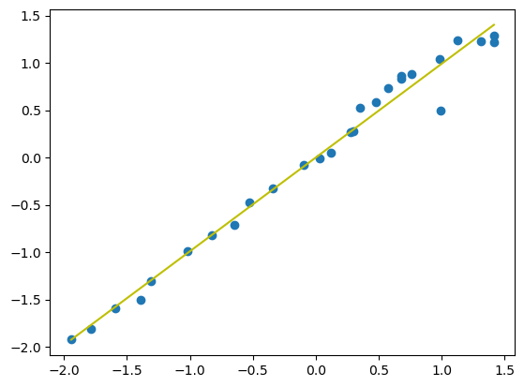

# **Задание 3. Дз 3 нелинейная.xlsx. Лист4**

Возьмем данные из столбцов таблицы и переведем их в объект класса pandas.DataFrame.

Аналогично с предыдущими заданиями:

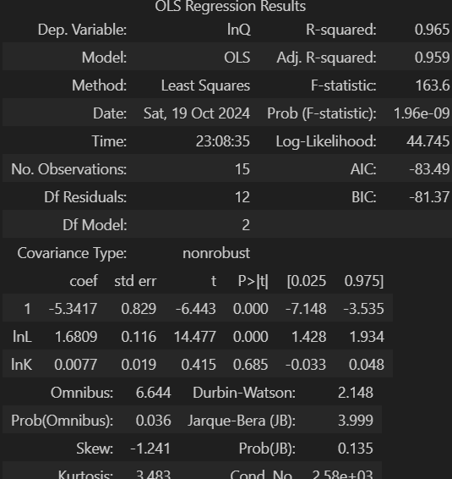

* Коэфициенты b при каждом члене равны соответственно: -5,341670376619618; 1,6809432632307555; 0,007704622816963713 .
* Коэффициент -5,341670376619618 стат. значим, т.к. значение t = 6,4432 больше t_критического = 2,1788 <=> pvalue=3,1919952969638325e-05 < 0,05
* Коэффициент 1,6809432632307555 стат. значим, т.к. значение t = 14,4774 больше t_критического = 2,1788 <=> pvalue=5,826128816733424e-09 < 0,05
* Коэффициент 0,007704622816963713 стат. незначим, т.к. значение t = 0,4153 меньше t_критического = 2,1788 <=> pvalue=0,6852734964090719 > 0,05

Третий параметр не подходит по Т-критерию Стьюдента, значит, стоит его убрать из уравнения.

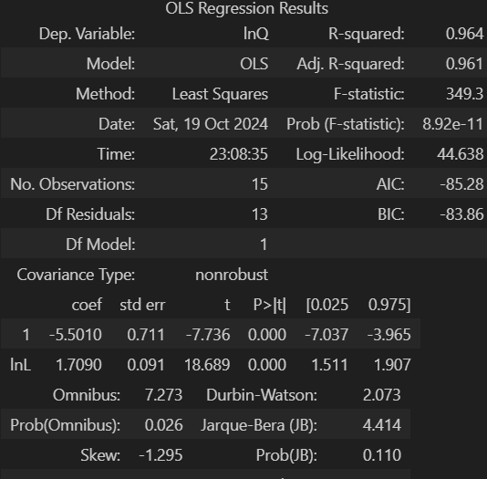

* Коэффициент Детерминаци равен: 96,412% .
* Коэфициенты b при каждом члене равны соответственно: -5,501021987061762; 1,7089577240081084 .
* Коэффициент -5,501021987061762 стат. значим, т.к. значение t = 7,7359 больше t_критического = 2,1604 <=> pvalue=3,223205444753363e-06 < 0,05
* Коэффициент 1,7089577240081084 стат. значим, т.к. значение t = 18,6889 больше t_критического = 2,1604 <=> pvalue=8,920073563460382e-11 < 0,05
* Регрессия стат. значима, т.к. F-значение критерия фишера = 349,2753 больше F_критического <=> fvalue=8,920073563460092e-11 < 0,05

Уравнение линейной регрессии:

[](https://www.codecogs.com/eqnedit.php?latex=ln(Q)%20%3D%20%5Cepsilon%20%2B%201.709%20ln(L)%20-%205.501#0)

Уравнение в стандартной форме:

[](https://www.codecogs.com/eqnedit.php?latex=Q%20%3D%200.00408268670973036%20L%5E%7B1.709%7D%20%2B%20%5Cepsilon#0)

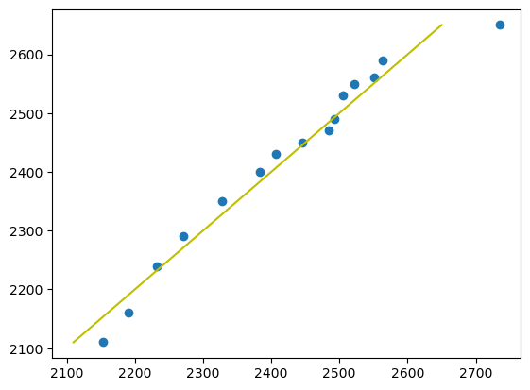

Стандартизируем логарифмированные данные и построим модель линейной регрессии:

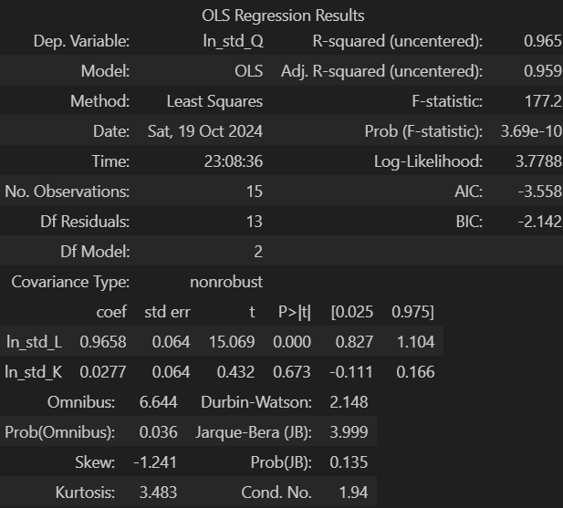

Аналогично с нестандартизированными данными коэффициент при К не проходит проверку по Т-критерию Стьюдента.

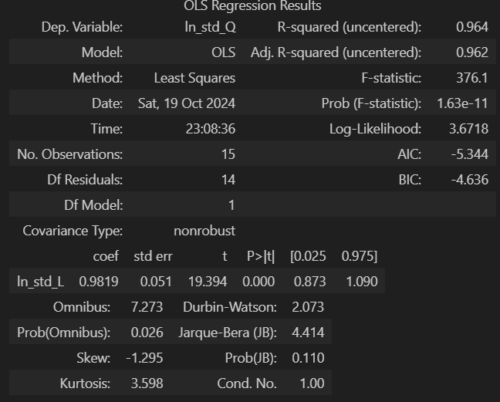

* Коэффициент Детерминаци равен: 96,412% .
* Коэфициенты b при каждом члене равны соответственно: 0,9818939281520398 .
* Коэффициент 0,9818939281520398 стат. значим, т.к. значение t = 19,3944 больше t_критического = 2,1604 <=> pvalue=1,630760045990652e-11 < 0,05
* Регрессия стат. значима, т.к. F-значение критерия фишера = 376,1426 больше F_критического <=> fvalue=1,6307600459906518e-11 < 0,05

[](https://www.codecogs.com/eqnedit.php?latex=ln(Q)%20%3D%20%5Cepsilon%20%2B%200.9819%20ln(L)#0)

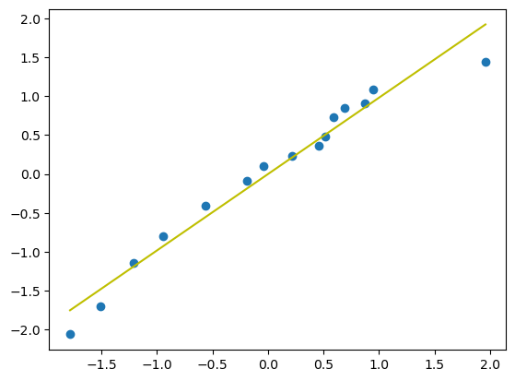

# **Задание 4. Задача 18.pdf**

Выпишем все данные из условия задачи.

[](https://www.codecogs.com/eqnedit.php?latex=%5Cmathbb%7BE%7D(Y)%3D1000#0)

[](https://www.codecogs.com/eqnedit.php?latex=%5Cmathbb%7BE%7D(X_1)%3D420#0)

[](https://www.codecogs.com/eqnedit.php?latex=%5Cmathbb%7BE%7D(X_2)%3D41%2C5#0)

[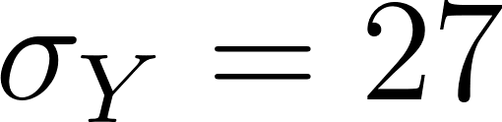](https://www.codecogs.com/eqnedit.php?latex=%5Csigma_Y%3D27#0)

[](https://www.codecogs.com/eqnedit.php?latex=%5Csigma_X_1%3D45#0)

[](https://www.codecogs.com/eqnedit.php?latex=%5Csigma_X_2%3D18#0)

[](https://www.codecogs.com/eqnedit.php?latex=r_%7BY~X_1%7D%3D0%2C77#0)

[](https://www.codecogs.com/eqnedit.php?latex=r_%7BY~X_2%7D%3D0%2C43#0)

[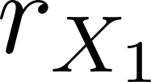](https://www.codecogs.com/eqnedit.php?latex=r_%7BX_1~X_2%7D%3D0%2C38#0)

**№1**

Для нахождения коэффициентов уравнения приведем коэффициенты парной корреляции в матричный вид

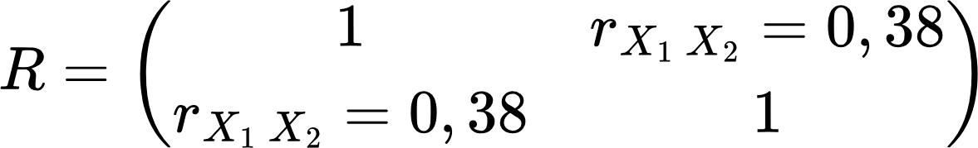

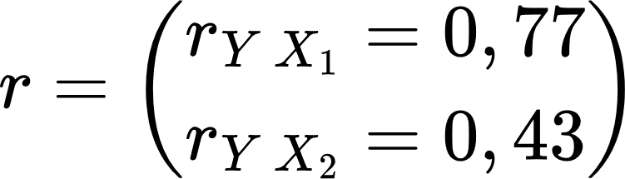

[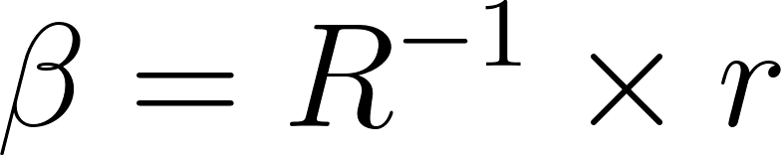](https://www.codecogs.com/eqnedit.php?latex=%5Cbeta%3DR%5E%7B-1%7D%5Ctimes%20r#0) - Коэффициенты уравнения в стандартизированном масштабе, откуда:

[](https://www.codecogs.com/eqnedit.php?latex=y%20%3D%200.708976157082749x%5C%5C_1%2B0.16058906030855535x%5C%5C_2#0)

Чтобы найти коэффициенты уравнения в натуральном масштабе, полученные коэффициенты [](https://www.codecogs.com/eqnedit.php?latex=%5Cbeta#0) умножим на среднее каждого [](https://www.codecogs.com/eqnedit.php?latex=X#0), просуммируем полученные произведения и вычтем из среднего значения [](https://www.codecogs.com/eqnedit.php?latex=Y#0). Запишем результаты в виде уравнения в натуральном масштабе.

[](https://www.codecogs.com/eqnedit.php?latex=%5C%5Cy%20%3D811.3413394109397%2B0.4253856942496494x%5C%5C_1%2B0.24088359046283303x%5C%5C_2%5C%5C#0)

**№2**

Формула для частной корреляции между переменными [](https://www.codecogs.com/eqnedit.php?latex=X_i#0) и [](https://www.codecogs.com/eqnedit.php?latex=%20X%20_j%20#0)с учётом всех остальных переменных в отношении матриц выглядит следующим образом :

[](https://www.codecogs.com/eqnedit.php?latex=r_%7Bij%20%5Ccdot%20other%7D%20%3D%20-%5COmega_%7Bij%7D%2F%5Csqrt%7B%5COmega_%7Bii%7D%20%5COmega_%7Bjj%7D%7D#0)

Здесь [](https://www.codecogs.com/eqnedit.php?latex=%5COmega#0) - обратная матрица к матрице парных корреляций.

Из этого равенства получим следующие коэффициенты.

[](https://www.codecogs.com/eqnedit.php?latex=r_%7BYX_1%5Ccdot%20other%7D%3D0.72637614236143#0)

[](https://www.codecogs.com/eqnedit.php?latex=r_%7BYX_2%5Ccdot%20other%7D%3D0.232809551177815#0)

[](https://www.codecogs.com/eqnedit.php?latex=r_%7BX_1X_2%5Ccdot%20other%7D%3D0.084889282207865#0)

Для множественного коэффициента корреляции формула в матричном виде выглядит так:

[](https://www.codecogs.com/eqnedit.php?latex=R_%7Bplur%7D%3Dr%5ET%20%5Ctimes%20R%5E%7B-1%7D%20%5Ctimes%20r%20%3D%200.7841970013245367#0)

**№3**

Для нахождения коэффициентов эластичности при каждом [](https://www.codecogs.com/eqnedit.php?latex=X#0) вспомним про коэффициенты [](https://www.codecogs.com/eqnedit.php?latex=b#0). Игнорируя коэффициент свободного члена, поэлементно умножим каждый из [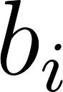](https://www.codecogs.com/eqnedit.php?latex=b_i#0) на [](https://www.codecogs.com/eqnedit.php?latex=%5Cmathbb%7BE%7D(X_i)#0) и разделим на [](https://www.codecogs.com/eqnedit.php?latex=%5Cmathbb%7BE%7D(Y)#0) :

Частный коэффициент эластичности при [](https://www.codecogs.com/eqnedit.php?latex=X_1%3D0.178661991584853#0)

Он меньше, чем коэффициент [](https://www.codecogs.com/eqnedit.php?latex=%5Cbeta_%7BX_1%7D#0)

Частный коэффициент эластичности при [](https://www.codecogs.com/eqnedit.php?latex=X_2%3D0.00999666900420757#0)

Он меньше, чем коэффициент [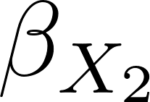](https://www.codecogs.com/eqnedit.php?latex=%5Cbeta_%7BX_2%7D#0)

**№4**

С помощью посчитанных в №2 частных коэффициентов корреляции, найдем частные значения F-критериев Фишера для всех [](https://www.codecogs.com/eqnedit.php?latex=X_i#0):

[](https://www.codecogs.com/eqnedit.php?latex=F_%7BX_i%7D%3D%20r_%7BYX_i%20%5Ccdot%20other%7D%5E2%20%5Ctimes(n-k-1)%20%2F(1-r_%7BYX_i%20%5Ccdot%20other%7D%5E2)%5Ctimes%20k#0)

[](https://www.codecogs.com/eqnedit.php?latex=n#0) - количество наблюдений

[](https://www.codecogs.com/eqnedit.php?latex=k#0) - количество [](https://www.codecogs.com/eqnedit.php?latex=X#0)

А общий F-критерий Фишера рассчитаем по формуле:

[](https://www.codecogs.com/eqnedit.php?latex=F_%7Ball%7D%3D%20R_%7Bplur%7D%5E2%20%5Ctimes(n-k-1)%20%2F(1-R_%7Bplur%7D%5E2)%5Ctimes%20k#0)

Откуда:

[](https://www.codecogs.com/eqnedit.php?latex=F_%7Ball%7D%3D21.5617418861327#0)

[](https://www.codecogs.com/eqnedit.php?latex=F_%7BX_1%7D%3D15.0788258113867#0)

[](https://www.codecogs.com/eqnedit.php?latex=F_%7BX_2%7D%3D0.773635121844607#0)